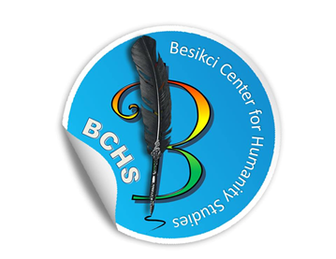 Besikci Center for Humanities Studies ( BCHS )

استمارة مشاركة في الموتمر
البيانات الشّخصيّة
الاسم :
الجنسيّة:
رقم جواز السفر:
اللّقب العلمي :
الوظيفة :
جهة العمل :
العنوان :
الهاتف :
البريد الإلكتروني :
نوع المشاركة: | ( ) المشاركة ببحث من خارج العراق | ( ) المشاركة البحث من داخل العراق
 | ( ) طلاب الجامعات | ( ) المشاركة بدون بحث
 |  | لطفاً, قم بنسخ الرمز ✔)) وضعه أمام الخيار المناسب
عنوان البحث:
محور البحث:
ملحوظة: يرجى إرسال هذه الاستمارة ومعها صورتكم الشّخصية وسيرتكم الذاتية إلى البريد الإلكتروني التالي:
besikci.center@uod.ac
- اخر موعد لارسال استمارة المشاركة 1 نيسان 2017 .

